INFORME SOBRE LAS VERDURAS
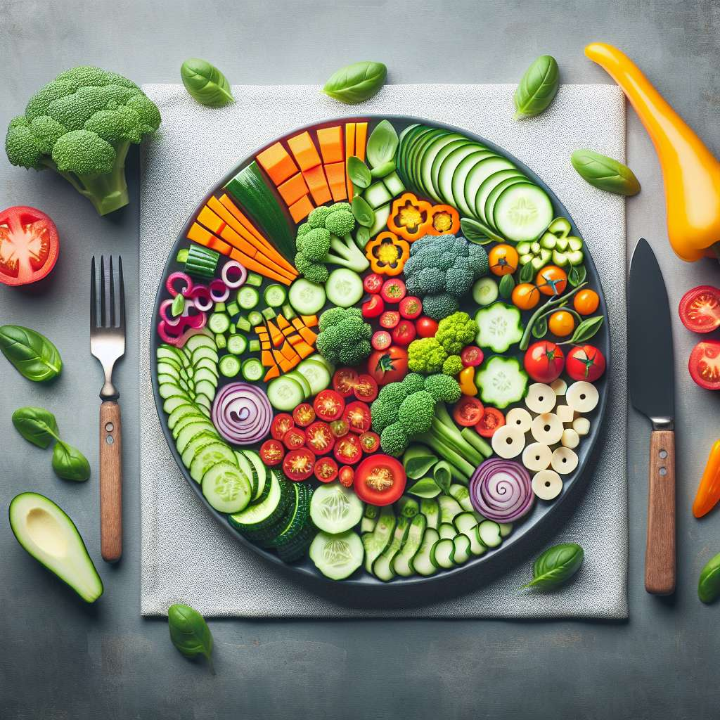
Introducción:
Las verduras son una parte esencial de una dieta equilibrada y saludable. Son alimentos ricos en nutrientes y bajos en calorías, lo que las convierte en una excelente opción para mantener un peso saludable y prevenir enfermedades crónicas. En este informe, exploraremos en detalle las características, beneficios y variedades de las verduras, así como su importancia en la alimentación humana.
Desarrollo:
Las verduras son parte de la familia de alimentos conocidos como vegetales, que también incluye frutas, legumbres, granos y frutos secos. Se caracterizan por ser partes comestibles de las plantas, como hojas, tallos, raíces, flores o vainas. Las verduras son una fuente inagotable de nutrientes esenciales para nuestro organismo, como vitaminas, minerales, antioxidantes y fibra.
La variedad de verduras es amplia y diversa, y dependiendo de su tipo, pueden ser consumidas crudas, cocidas, al vapor, salteadas o en otros métodos de cocción. Algunas de las verduras más populares son:
- Lechuga: es una de las verduras más consumidas y se encuentra en diferentes variedades, como la lechuga romana, la lechuga iceberg y la lechuga rizada. Es rica en vitamina A, vitamina K y ácido fólico.
- Tomate: aunque comúnmente se considera una fruta, el tomate también se clasifica como una verdura. Es una excelente fuente de vitamina C, vitamina K y licopeno, un antioxidante que se ha asociado con la reducción del riesgo de enfermedades cardíacas y ciertos tipos de cáncer.
- Zanahoria: es una verdura de raíz dulce y naranja brillante. Es conocida por su alto contenido de vitamina A y betacaroteno, que son beneficiosos para la salud ocular y la función inmunológica.
- Brócoli: es un vegetal crucífero que contiene una amplia gama de nutrientes, como vitamina C, vitamina K, folato y fibra. Se ha demostrado que el consumo regular de brócoli puede tener propiedades anticancerígenas y antioxidantes.
- Espinaca: es una verdura de hoja verde oscura que es rica en hierro, vitamina K, vitamina C y ácido fólico. También es una fuente de luteína y zeaxantina, que promueven la salud ocular.
Estos son solo algunos ejemplos de las muchas verduras disponibles, cada una con su propio perfil de nutrientes y beneficios para la salud.
El consumo regular de verduras se ha asociado con numerosos beneficios para la salud. La fibra presente en las verduras contribuye a la salud digestiva, controla la glucemia y el colesterol en sangre, y ayuda a mantener un peso saludable. Las vitaminas y minerales presentes en las verduras son esenciales para el funcionamiento adecuado del cuerpo, como el fortalecimiento del sistema inmunológico, la producción de energía y el mantenimiento de huesos y músculos sanos.
Conclusion:
En conclusión, las verduras son alimentos esenciales para una alimentación saludable. Proporcionan una amplia variedad de nutrientes que contribuyen a nuestra salud y bienestar. Al seleccionar una variedad de verduras de diferentes colores y tipos, podemos garantizar una ingesta adecuada de vitaminas, minerales y antioxidantes. Además, el consumo de verduras está asociado con la prevención de enfermedades crónicas y el mantenimiento de un peso saludable. Por lo tanto, es recomendable incluir verduras en nuestra alimentación diaria.
Bibliografía:
- Palacios, C., Leiva, V., de la Fuente, M., Vilanova, M., López, C., & Serra-Majem, L. (2015). Las verduras. Alimentos funcionales. Nutrición Hospitalaria, 31(Supl 3), 128-134.
- U.S. Department of Agriculture. (2020). ChooseMyPlate. Recuperado de https://www.choosemyplate.gov/
- World Health Organization. (2019). Fruit and vegetables for health. Recuperado de https://www.who.int/elena/titles/fruit_vegetables_ncds/en/

